運 動 傷 害
~抽 筋

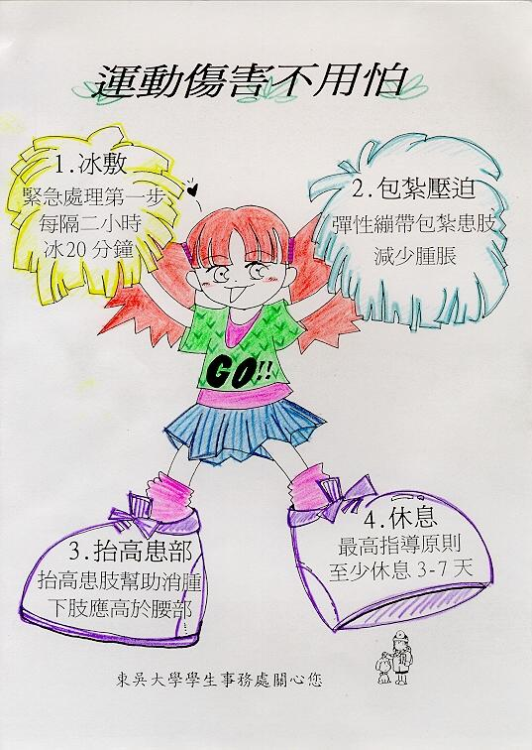
抽筋的原因:
- 過度的疲勞:肌肉產生的廢物推積在肌肉裡。
- 電解質流失太多。
- 抽筋處有輕微的外。
抽筋的處理:
肌肉抽筋會變成比一般正常情況的肌肉硬，所以一定不可以使用暴力的方式處理，要不然肌肉有可能斷裂。
抽筋之後一定先輕輕的按摩，然後在用你的手將肌肉往抽筋的反方向推<蠻重要的>，在一邊輕輕跟著按摩，大約做2~3分鐘就好了。
- 不管是任何運動傷害<拉傷、挫傷>，千萬不要去敲打它！
- 腫脹越嚴重、瘀血越嚴重、疼痛越嚴重，表示傷害越嚴重。

急性的運動傷害處理方法:ICE
I:冰敷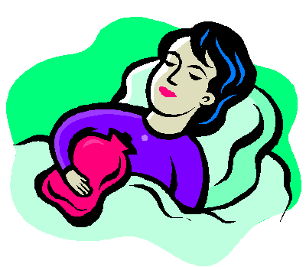→在72小時以內可以冰敷，冰敷可以降低疼痛，亦可以止血、消腫，讓 身體機能代謝降下來。
C:加壓→沒有冰敷時，就必須用彈性繃帶繞起來，以預防它再一次腫起來。
E:抬高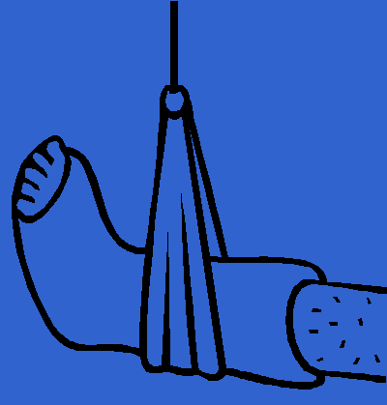→把受傷害的地方抬的比心臟的位置還要高，使的血液循環才能回來。

運動傷害的預防:
- 身體保持在最好的狀態下
- 熱身:熱身要到身體出汗，心跳要達到100~110以上；中場休息時，不要讓身體肌肉冷掉。
- 運動完後的收操運動
- 增加柔軟度:平常就要把關節的柔軟度建立起來。
- 技巧:好的運動技巧能使運動傷害降低。
- 強化肌肉
- 包紮:好的包紮可以代替受傷的韌帶，不好的包紮反而會限制關節的活動力。
~本文為高雄醫學大學運動醫學系系主任<陳聖凱醫生>上課講義~

